**Grupo 3**

**Participantes:**

David Arias Calderón 20181020149

Luis Miguel Polo 20182020158

**Taller 1 Ejercicio 7**

**Enunciado**

Diseñar y simular un sistema de control difuso para el llenado de un tanque el cual tiene la siguiente función de transferencia:

**Requerimientos del diseño:**

* Regulación del tanque para un nivel de h = µ(t)
* Sobre pico inferior al 10%.
* Error (oscilación) en estado estable inferior al ±5%.

**Solución:**

**Simulación de sistema de control en simulink**

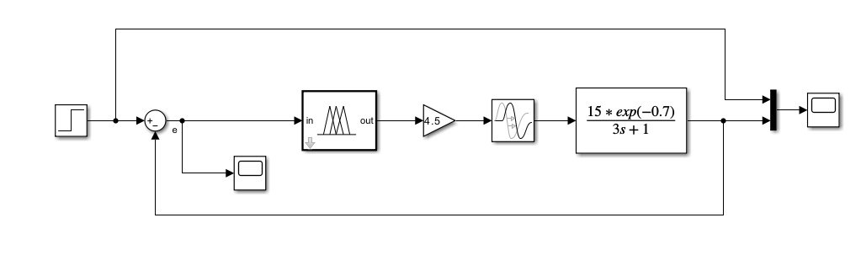

**Configuración delay**

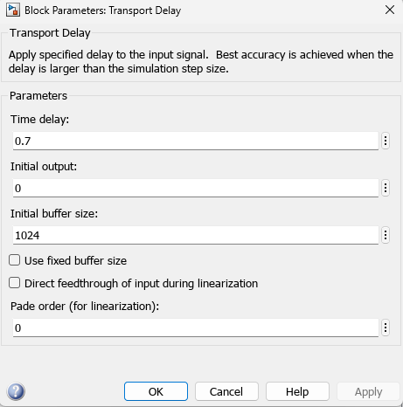

**Configuración en el sistema de lógica difusa**

**Configuración de entrada**

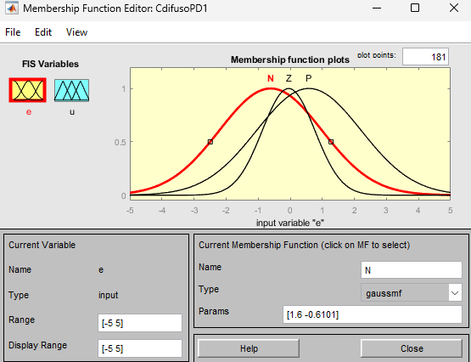

**Configuración de salida**

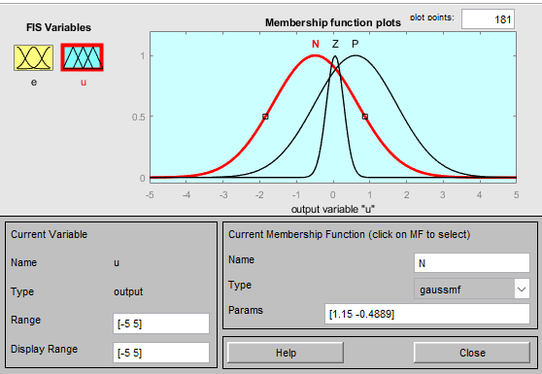

**Gráfica en simulink**

